四问+一图，读懂《工业园区高质量发展指引》工信微报 2025年09月23日 09:29 北京近日，工业和信息化部、国家发展改革委联合印发《工业园区高质量发展指引》（以下简称《指引》）。为更好理解和落实《指引》内容，现就有关内容解读如下。一、《指引》的背景是什么？习近平总书记就推进新型工业化作出重要指示强调，把高质量发展的要求贯穿新型工业化全过程，为中国式现代化构筑强大物质技术基础。2023年9月全国新型工业化推进大会提出，加强园区统筹规划，更好发挥各类园区作用，推动园区功能提升。纵观我国工业发展历程，工业园区作为工业发展的重要载体，在推进新型工业化、发展新质生产力中发挥重要作用。当前，我国工业园区正面临内部改革深化和外部环境变化的双重挑战，新时代推进新型工业化的内涵要求也对工业园区发展提出了更高标准，亟需通过制定《指引》，为工业园区从“量的快速增长”迈向“质的有效提升”提供行动指南，切实促进工业园区高质量发展。二、《指引》的总体要求是什么？以习近平新时代中国特色社会主义思想为指导，全面贯彻党的二十大和二十届二中、三中全会精神，深入落实全国新型工业化推进大会要求，完整、准确、全面贯彻新发展理念，统筹发展和安全，聚焦产业特色，完善空间治理，培优企业主体，汇聚创新要素，深化实数融合，推动绿色发展，扩大开放合作，引导工业园区特色化、集约化、数智化、绿色化、规范化发展，加快提质增效升级，为推进新型工业化、发展新质生产力提供有力支撑。三、《指引》提出的发展导向有哪些？依据党的二十届三中全会关于“盘活存量土地和低效用地”“开展各类产业园区用地专项治理”的指示要求，以及贯彻落实全国推进新型工业化大会精神，工业和信息化部强调“要加快提升产业创新能力”“要大力推动数字技术与实体经济深度融合”“要全面推动工业绿色发展”“要进一步促进各类企业优势互补、竞相发展”“要以主体功能区战略引导产业合理布局”“要以扩大开放拓展工业发展空间”等重点内容，《指引》共提出7方面19个发展导向。一是做强特色优势产业，包括明确园区产业定位、强化产业链式集聚、提升园区产业能级。二是完善园区空间治理，包括加强土地集约利用、优化园区空间布局。三是培优园区企业主体，包括健全企业梯度培育机制、促进大中小企业融通发展、优化企业服务体系。四是提升产业科技创新能力，包括加强创新资源建设和共享、强化创新人才引进培育。五是促进实数深度融合，包括加强新型信息基础设施建设应用、提高园区数字化服务能力、推动企业数字化转型升级。六是推动绿色安全发展，包括加快园区绿色设施建设、鼓励企业绿色低碳发展、强化园区生产安全保障。七是提高开放合作水平，包括开展产业转移发展对接、加强跨园区联动互助、深化国际产业和科技合作。四、《指引》落地有哪些措施？为保障《指引》顺利推行，提出两项组织实施内容。一是工业和信息化部、国家发展改革委加强工业园区高质量发展指导，总结优秀经验、推广典型案例、制定标准规范。指导地方工业和信息化主管部门加强政策研究储备，强化工业园区发展支持、健全管理机制、做好运行监测。二是促进工业园区交流合作，组织现场交流会、调研深度行等各类活动，加强工业园区高质量发展理论成果、实践举措的宣传分享，推动工业园区项目合作、平台搭建、行业组织建设，促进跨园区资源共享。
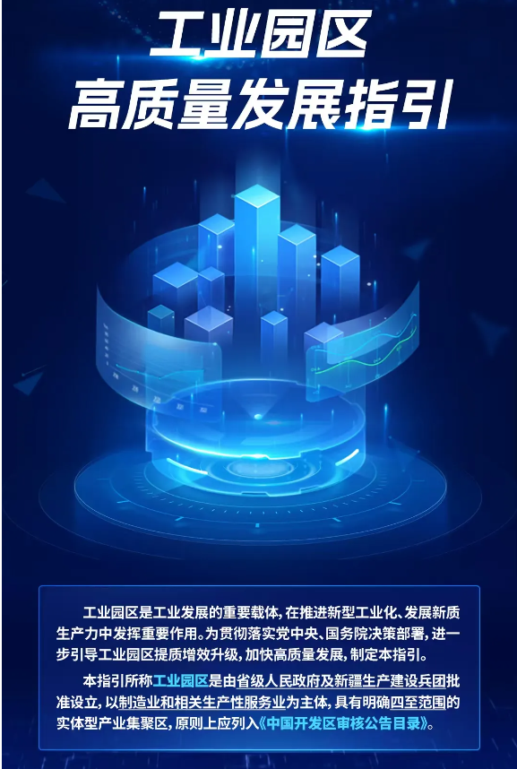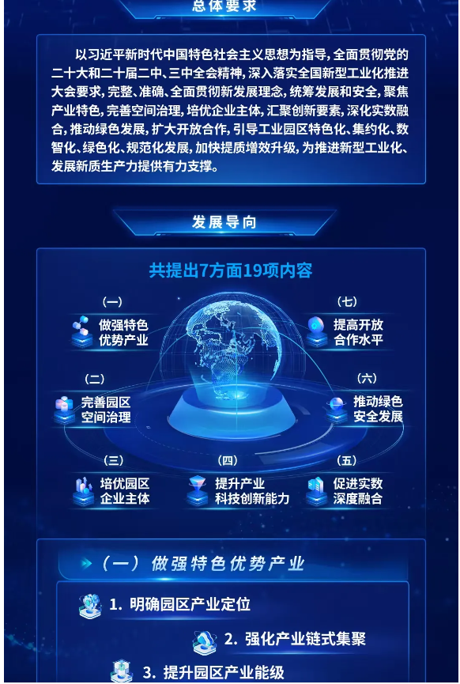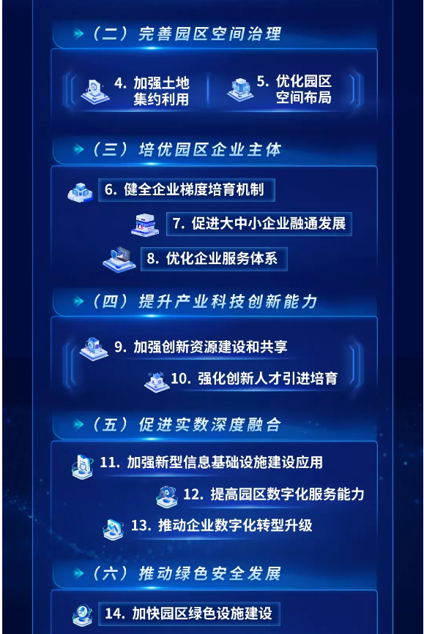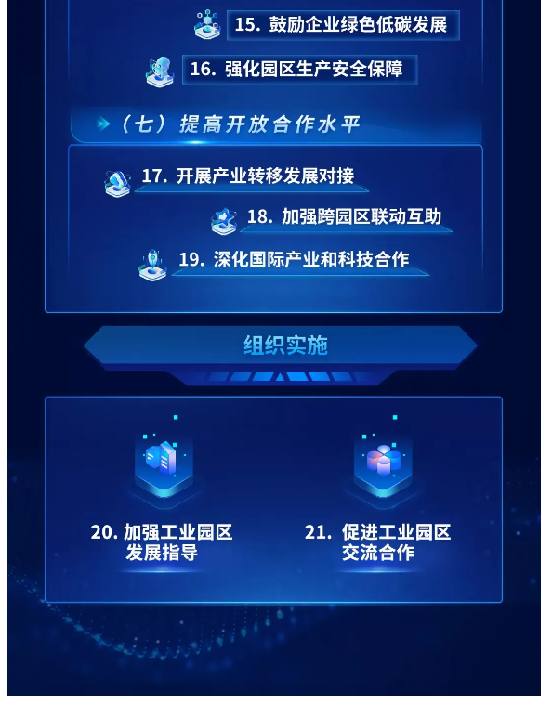
https://mp.weixin.qq.com/s/rWn-nWq4VaWoudQbj5Y0lA

